РЕКОМЕНДАЦІЇ ВЧИТЕЛЯМ ЩОДО ПОПЕРЕДЖЕННЯ ТА ПОДОЛАННЯ КОНФЛІКТІВ В УЧНІВСЬКОМУ КОЛЕКТИВІ
1. Намагайтесь прийняти погляд вихованця, подивитися на суть конфлікту його очима: що він може думати про дану ситуацію?
2. Осмисліть ситуацію: можливо, на даний момент ваш вихованець відчуває тиск певних обставин, які могли спровокувати таку реакцію.
3. Поміркуйте над тим, як ненав′язливо запропонувати обговорення реальних причин конфлікту.
4. Виявляйте готовність зосередити свою увагу на інтересах, потребах дитини. Покажіть, що ви розумієте, як їй важко, і зробіть усе для того, щоб підтримати її.
5. Зробіть наголос на тому, що ви хочете усунути проблему і сконцентрувати свою увагу на її вирішенні.
6. Після конфлікту, якщо дитина зовсім не намагається разом з вами аналізувати ситуацію та знайти вихід, дайте їй можливість побути на самоті, подумати самостійно.
7. Завжди находьте час щоб вислухати таку дитину, та спробуйте не критикувати її розповідь.
8. По можливості ігноруйте визиваючи вчинки дитини. Та заохочуйте до хорошої поведінки.
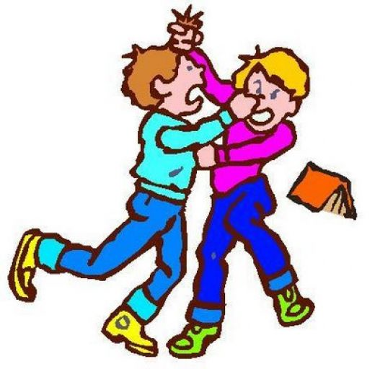
9. Якщо учень порушує дисципліну, замість зауваження: знайдіть для нього запитання або доручить щось зачитати вголос, пожартуйте, змініть вид діяльності.
10. Таким учням слід частіше надавати можливість працювати в групах, де успіх залежить від колективної роботи, вміння спілкуватися, домовлятися.
11. Один із самих корисних способів змінити поведінку дитини – це піймати її на хорошому вчинку. Кожен раз, коли дитина стримує себе і не починає бійку, просто відмітьте, що вона стала сильнішою. Дитина реагує на похвалу, користуйтеся цим, для того, щоб змінити її поведінку.

